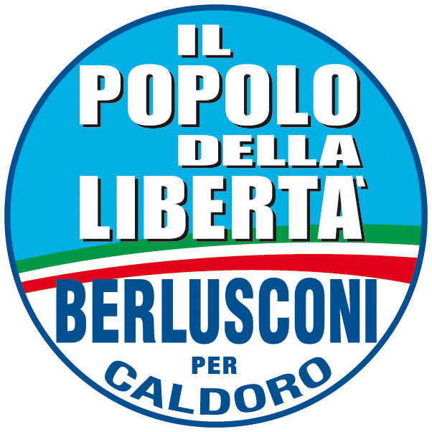

ERMANNO RUSSO
Consigliere regionale della Campania
Candidato alle elezioni Regionali del 28-29 marzo 2010
Collegio di Napoli e provincia

COMUNICATO
STAMPA

Ermanno Russo con i giovani professionisti di Vomero-Arenella

Napoli, 21 marzo 2010 (Ufficio Stampa) “Raccolgo il grido di allarme dei giovani ed impegnati professionisti dei quartieri Vomero ed Arenella. In questi anni la Giunta regionale della Campania non è stata in grado di programmare nulla per le nuove generazioni, era troppo intenta a fare clientele e privilegiare quelli con la tessera di partito”. Ermanno Russo, consigliere regionale uscente e candidato per il Pdl alle Elezioni Regionali del 28 e 29 marzo, ha esordito così quest’oggi dinanzi alla platea di giovani professionisti radunata da Alessio Romano al Cinema Arcobaleno di Napoli.
A prendere parte al dibattito, moderato da Paolo Martone, tanti giovani professionisti della municipalità Vomero-Arenella, tra cui il ricercatore universitario Mario D’Aniello, il funzionario dell’Agenzia delle Dogane Rodolfo Cinquegrana, l’architetto Anna Errico, il medico Raffaele Magri, l’avvocato penalista Emma Salese. A concludere i lavori è stato lo stesso candidato Ermanno Russo, che in mattinata aveva partecipato al Palapartenope ad un incontro promosso da Mariarosaria Intini con Salvatore Varriale ed il coordinatore regionale del Pdl Nicola Cosentino.

